Задача. Клас «Point2D» -Точка на площині (координати Х і У). На основі цього класу описати клас «Point3D» (координати X,Y,Z).

using System;

using System.Collections.Generic;

using System.Linq;

using System.Text;

using System.Threading.Tasks;

namespace ConsoleApplication116

{

class Point2D

{

//Поля, властивості

public double X { get; set; }

public double Y { get; set; }

//Конструктори

public Point2D(double x, double y)

{

X = x;

Y = y;

}

public Point2D():this(0,0) //Вивклик іншого конструктора цього ж класу

{}

//Інші методи

//Метод знаходження відстані до іншої точки

public double getDistace(Point2D otherPoint)

{

return Math.Sqrt(Math.Pow(X - otherPoint.X, 2) + Math.Pow(Y - otherPoint.Y, 2));

}

public void show()

{

Console.WriteLine("2D:" + this.ToString() );

}

public override string ToString()

{

return X+"; "+Y;

}

}

}

//========================================

using System;

using System.Collections.Generic;

using System.Linq;

using System.Text;

using System.Threading.Tasks;

namespace ConsoleApplication116

{

class Point3D:

Point2D // Вказуємо базовий клас (клас - предок)

{

//Опис полів і властивостей

public double Z { get; set; }

//Опис конструкторів

public Point3D(double x, double y, double z):

base(x,y) //Виклик конструктора предка Point2D(double x, double y)

{

Z = z;

}

//Опис інших методів

//Метод знаходження відстані до іншої точки

public double getDistace(Point3D otherPoint)

{

return Math.Sqrt(Math.Pow(X - otherPoint.X, 2) + Math.Pow(Y - otherPoint.Y, 2) + Math.Pow(Z - otherPoint.Z, 2));

}

new public void show()

{

Console.WriteLine("3D: "+this.ToString());

}

public override string ToString()

{

return base.ToString() +"; "+Z;

}

}

}

//===============================

Задача 2. Динамічно під час роботи програми створити нову кнопку, при натисненні на яку з’являється повідомлення «Hello».

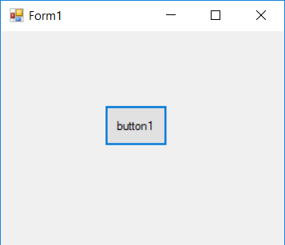

using System;

using System.Collections.Generic;

using System.ComponentModel;

using System.Data;

using System.Drawing;

using System.Linq;

using System.Text;

using System.Threading.Tasks;

using System.Windows.Forms;

namespace WindowsFormsApplication44

{

public partial class Form1 : Form

{

public Form1()

{

InitializeComponent();

}

//Функція для виклику на подію для нової кнопки

private void MyButton_Click(object sender, EventArgs e)

{

MessageBox.Show("Hello");

}

private void button1_Click(object sender, EventArgs e)

{

//1.Створюємо об"єкт нового компонента

Button bt = new Button();

//2.Заповнюємо властивості

bt.Left = 20;

bt.Top = 30;

bt.Text = "My new button";

bt.Click += MyButton_Click; //Прив"язуємо до події функцію

//3.Розміщуємо на формі

this.Controls.Add(bt);

}

}

}

Задача 3. Рухома кнопка. При натисненні на кнопку включається таймер. Після кожного спрацювання таймера кнопку потрібно перемістити на 20 пікселів вправо.

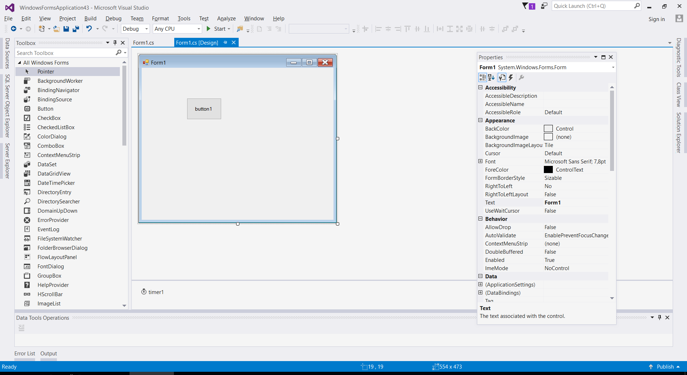

using System;

using System.Collections.Generic;

using System.ComponentModel;

using System.Data;

using System.Drawing;

using System.Linq;

using System.Text;

using System.Threading.Tasks;

using System.Windows.Forms;

namespace WindowsFormsApplication43

{

public partial class Form1 : Form

{

public Form1()

{

InitializeComponent();

}

//Функція, яка викликається коли спрацьовує таймер

private void timer1_Tick(object sender, EventArgs e)

{

button1.Left += 20; //Переміщуємо кнопку на 20 пікселів вправо

}

private void button1_Click(object sender, EventArgs e)

{

timer1.Enabled = ! timer1.Enabled; //Включаємо таймер

}

}

}

Задача 4. Використовуючи успадкування на основі класу Button створити клас CrazyButton (до класу Button додати таймер, величину максимального переміщення, та метод переміщення).

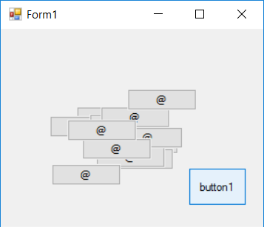

//Клас CrazyButton створюємо на основі класу Button

using System;

using System.Collections.Generic;

using System.Linq;

using System.Text;

using System.Threading.Tasks;

using System.Windows.Forms; //Підключаємо простір імен System.Windows.Forms

// (де описано Button )

namespace WindowsFormsApplication44

{

class CrazyButton:Button //Створюємо новий клас на основі класу Button

{

Timer myTimer; //Поле для збереження таймера

public int MaxStep { get; set; } //Максимальний крок переміщення

void move() //Метод випадкового переміщення кнопки

{

Random random = new Random(DateTime.Now.Millisecond);

Left += random.Next(-MaxStep, MaxStep);

Top += random.Next(-MaxStep, MaxStep);

}

private void myTimer_Tick(object sender, EventArgs e) //Функція, яка викликається таймером

{

move();

}

public CrazyButton(int startLeft, int startTop, int maxStep, int interval, string text)

{

Left = startLeft;

Top = startTop;

Text = text;

MaxStep = maxStep;

myTimer = new Timer();

myTimer.Interval = interval;

myTimer.Tick += myTimer_Tick;

myTimer.Enabled = true;

}

}

}

//==============================

using System;

using System.Collections.Generic;

using System.ComponentModel;

using System.Data;

using System.Drawing;

using System.Linq;

using System.Text;

using System.Threading.Tasks;

using System.Windows.Forms;

namespace WindowsFormsApplication44

{

public partial class Form1 : Form

{

public Form1()

{

InitializeComponent();

}

//Функція для виклику на подію для нової кнопки

private void MyButton_Click(object sender, EventArgs e)

{

MessageBox.Show("Hello");

}

private void button1_Click(object sender, EventArgs e)

{

//1.Створюємо об"єкт нового компонента

CrazyButton bt = new CrazyButton(100,100,10,200,"@");

//2.Заповнюємо властивості

bt.Click += MyButton_Click; //Прив"язуємо до події функцію

//3.Розміщуємо на формі

this.Controls.Add(bt);

}

}

}

Задача. Використовуючи компонент для відображення графічних файлів (використовуючи властивість Image можна заварнажити зображення) відобразити літаючого голуба. Коли голуб досягає лівого краю він повинен знову з’являтися у правій частині форми (використати для переміщення таймер).

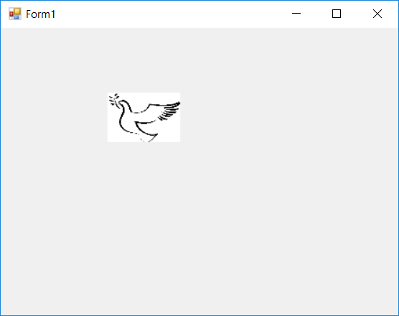

using System;

using System.Collections.Generic;

using System.ComponentModel;

using System.Data;

using System.Drawing;

using System.Linq;

using System.Text;

using System.Threading.Tasks;

using System.Windows.Forms;

namespace WindowsFormsApplication45

{

public partial class Form1 : Form

{

public Form1()

{

InitializeComponent();

}

private void timer1_Tick(object sender, EventArgs e)

{

pictureBox1.Left -= 20; //Переміщуємо малюнок вліво на 20 пікселів

if (pictureBox1.Left<0) //Якщо досяг лівого краю

{

pictureBox1.Left = this.Width; //Встановлюємо позицію у правий край форми

}

}

}

}